Ở trường mầm non, giáo dục bảo vệ môi trường cho trẻ là cung cấp cho trẻ những kiến thức sơ đẳng về môi trường phù hợp với khả năng nhận thức của trẻ nhằm tạo ra thái độ, hành vi đúng của trẻ đối với môi trường xung quanh, việc khám phá quy luật của tự nhiên nhằm mục đích bảo vệ môi trường có thể bắt đầu từ lứa tuổi mầm non.

Để làm tốt công tác giáo dục bảo vệ môi trường cho trẻ ở trường mầm non thì người giáo viên mầm non cần xây dựng kế hoạch giáo dục ý thức bảo vệ môi trường cho trẻ thông qua các hoạt động có chủ đích, hoạt động vui chơi, sinh hoạt dựa vào tình hình của lớp, khả năng thực tế của trẻ. Lựa chọn để đưa vào kế hoạch những nội dung giáo dục trẻ, để đảm bảo hiệu quả đạt được luôn ở mức cao nhất như: Giáo dục trẻ không vứt rác bừa bãi ở nơi công cộng, khi có nhu cầu vứt rác thì cần mang rác tới thùng vứt hoặc vứt rác vào nơi quy định, khi nhìn thấy rác ở sân trường trẻ đã biết nhặt cho vào thùng rác … Ngoài ra trẻ còn biết nhắc nhở khi nhìn thấy người khác xả rác bừa bãi, biết nhắc nhở người lớn không hút thuốc ở nơi công cộng và biết nói hút thuốc lá có hại cho sức khỏe và ảnh hưởng tới môi trường, cho trẻ cùng tham gia các hoạt động trực nhật ở trường, lớp nhặt giấy rác, lá cây …

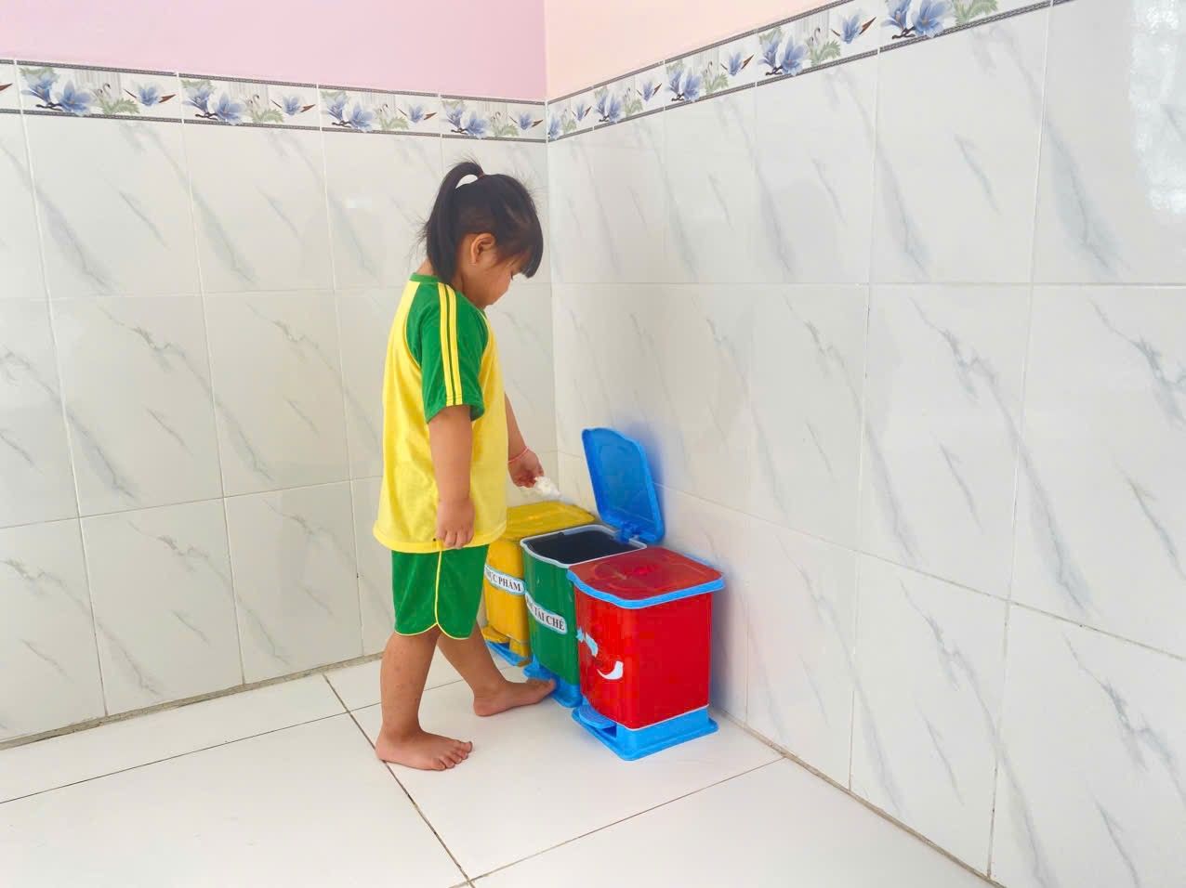

Ngoài ra, giáo viên còn phải giáo dục trẻ biết tiết kiệm cũng là cách bảo vệ môi trường, hạn chế rác thải sinh hoạt bằng những việc đơn giản, vừa sức trẻ như: lấy nước uống vừa đủ, mở vòi nước chảy nhỏ khi rửa tay, khi ăn không làm đổ rơi vãi thức ăn hạn chế dùng nhiều khăn giấy…Giáo dục trẻ biết tiết kiệm điện, dạy trẻ biết nhắc nhở người thân nhớ tắt bớt đèn, tắt quạt khi không cần thiết, tắt tivi khi không xem và không mở cửa tủ lạnh quá lâu. Dạy cho trẻ hiểu rằng sử dụng điện hợp lý là tiết kiệm tiền bạc cho bố mẹ.

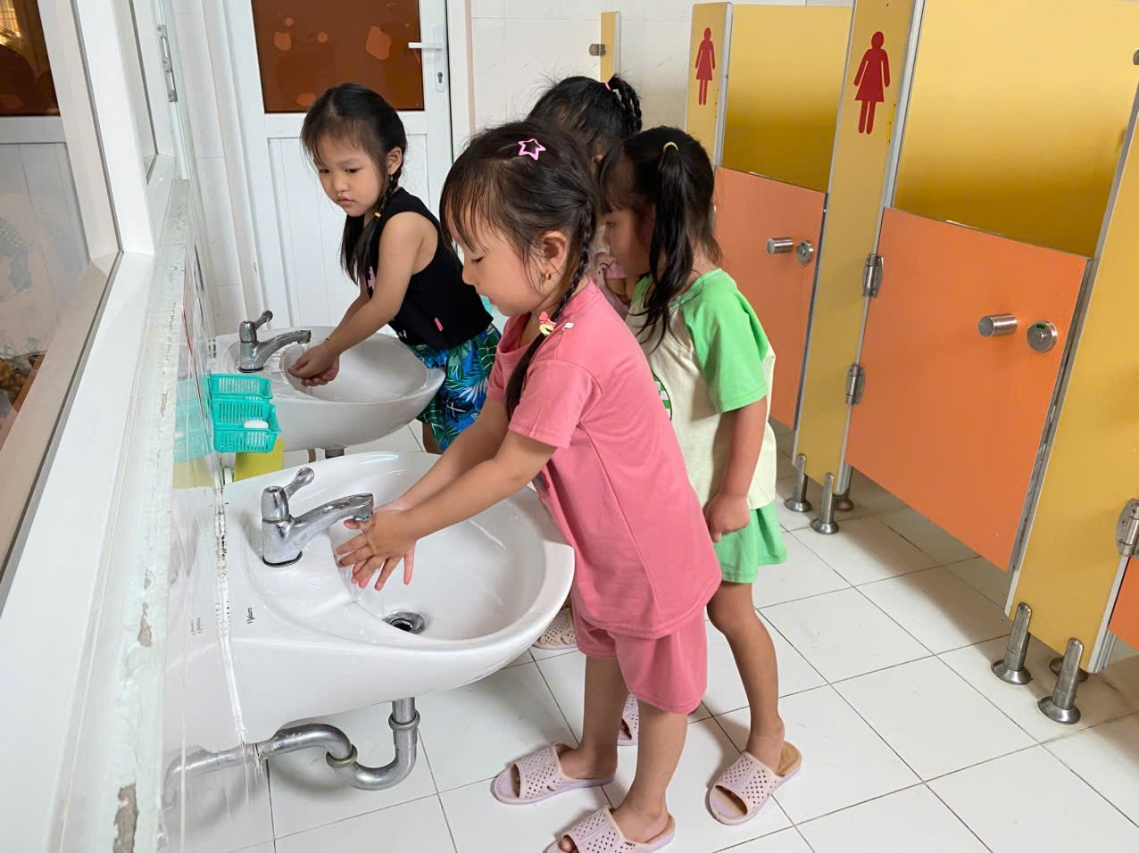

Giáo viên làm thành những đồ dùng đồ chơi cho trẻ hoạt động nhằm giúp trẻ ý thức được rằng những đồ vật không sử dụng nữa cũng có thể làm thành những vật dụng có ích. Từ đó phát huy khả năng sáng tạo với các nguyên vật liệu bỏ đi, hạn chế rác thải sinh hoạt.

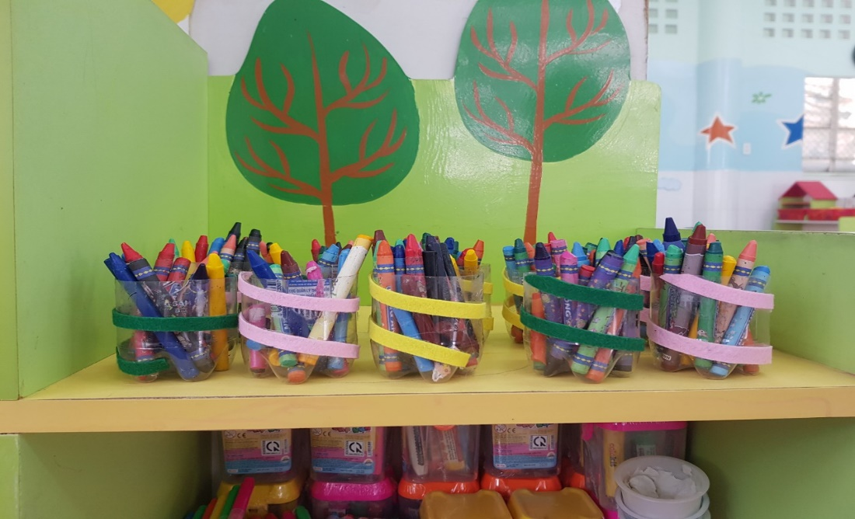

Ví dụ: Hoạt động vui chơi trong lớp: Trẻ được tiếp xúc với các loại đồ dùng đồ chơi từ nguyên vật liệu mở thân thuộc như: ly giấy làm thành ống đựng bút, lọ hoa, ống đựng bút màu…